 |  |  | Madrid, 26 de septiembre cd 2025
CIRCULAR Nº 14/2025 |  |  | Asociado
ÁREA SOCIAL |  |  | Ajucam  Hortaleza 52 1º
PROGRAMAS TERMALES  (Noviembre 2025) |  |  | 28004 Madrid  (Madrid)

Estimado amigo y asociado:
Como resultado de las gestiones que hemos realizado, os ofrecemos la asistencia al Balneario de Liérganes, en Cantabria, en las condiciones que se indican:

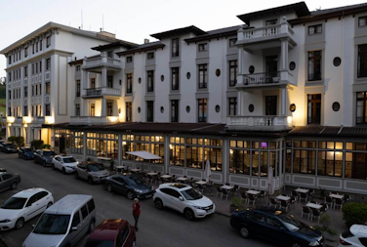
Fechas: Del 30 de noviembre al 9 de diciembre de 2025.
Participantes: Podrán asistir los asociados inscritos en la Asociación, familiares y amigos y socios ENLACEVERDE. LA SOLICITUD DE LA PLAZA EN EL PROGRAMA DE TERMALISMO DEL IMSERSO, SE DEBERÁ REMITIR AL GESTOR DEL ÁREA DE VIAJES (ASUN. TF 687274580).
Plazo de comunicación: La comunicación de los asistentes deberá hacerse por correo electrónicoasun1946@hotmail.com, o al tfno. 687274580 de Asun, hasta el 20 de octubre de 2025 (tope máximo).
Adjudicación y pago: El IMSERSO notificará al domicilio la adjudicación de plazas, así como las instrucciones.
Precio: Precio por persona en habitación doble, en régimen de pensión completa: 427,22€. Hay habitaciones individuales. Incluye: reconocimiento médico con informe final y los tratamientos termales básicos prescritos por el médico del Balneario. Los extras serán por cuenta del viajero. El balneario facilita albornoz, teniendo que realizar un pago de 5,50€.
Viaje en autocar: El desplazamiento en autocar desde Madrid será por cuenta del cliente. Presentación en Plaza de las Ventas el día 30 de noviembre de 2025, a las 7:30 h. Los socios residentes fuera de la Comunidad de Madrid deberán consultar con el Gestor del Área de Viajes (tfno. 687274580). Si hubiese variación se les indicará oportunamente. Precio del autobús pendiente de determinar. No olvides indicar si deseas viajar en autocar o por tus medios. PARA RESOLVER CUALQUIER DUDA, CONSULTAR AL GESTOR DEL ÁREA DE VIAJES (ASUN. TF 687274580

